Программа Сводный Менеджер предназначена для работы со сводными данными по сети аптек, просмотра текущих остатков, документов, формирования сводных отчетов по всем точкам сети

**ОПИСАНИЕ ПО ВКЛАДКАМ**

**Вкладка «Остатки»**

Просмотр всех текущих остатков по сети. Использование фильтров для поиска нужного товара. Слева отображаются профили аптек сети. Чтобы посмотреть остатки аптеки напротив ее профиля нужно установить галку и наоборот, чтобы убрать из отображения остатки по аптеке, галку нужно убрать

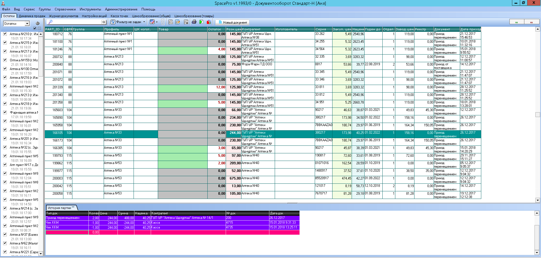

Поиск товара: ввод наименования товара, далее нажать Enter или кнопку 

Формирование отчетов: Кнопка «Печать», далее список отчетов

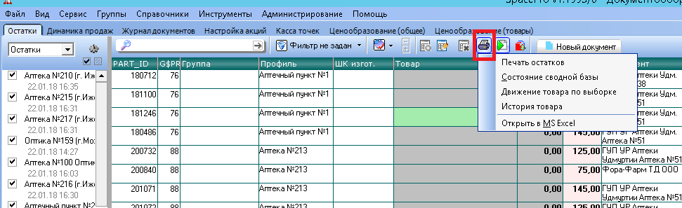

Печать остатков: Формируется печать остатков по текущей выборке по определенным профилям

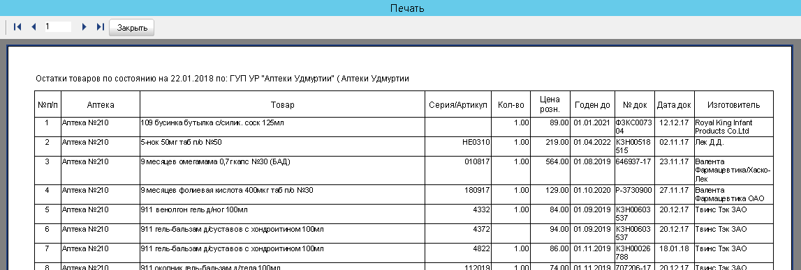

Список необходимых требований по вкладке «Остатки»

1. Поиск по списку профилей